TRƯỜNG CAO ĐẲNG LÝ TỰ TRỌNG CỘNG HÒA XÃ HỘI CHỦ NGHĨA VIỆT NAM
THÀNH PHỐ HỒ CHÍ MINH Độc lập – Tự do – Hạnh phúc
KHOA KHOA HỌC CƠ BẢN
Thành phố Hồ Chí Minh, ngày 28 tháng 12 năm 2018

HƯỚNG DẪN IN BẢNG ĐIỂM

Quý thầy cô thực hiện công việc này khi đã có kết quả thi của học kỳ.
Bước 1:
Mở phần mềm EMS
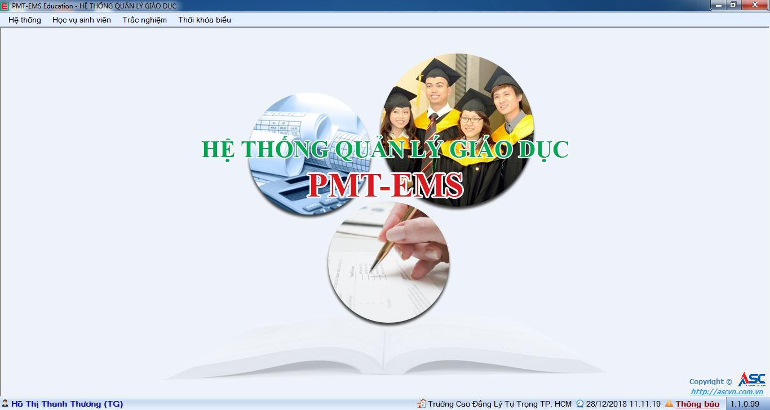
Bước 2:
Vào học vụ sinh viên- Quản lý kết quả học tập – In bảng điểm theo lớp học phần
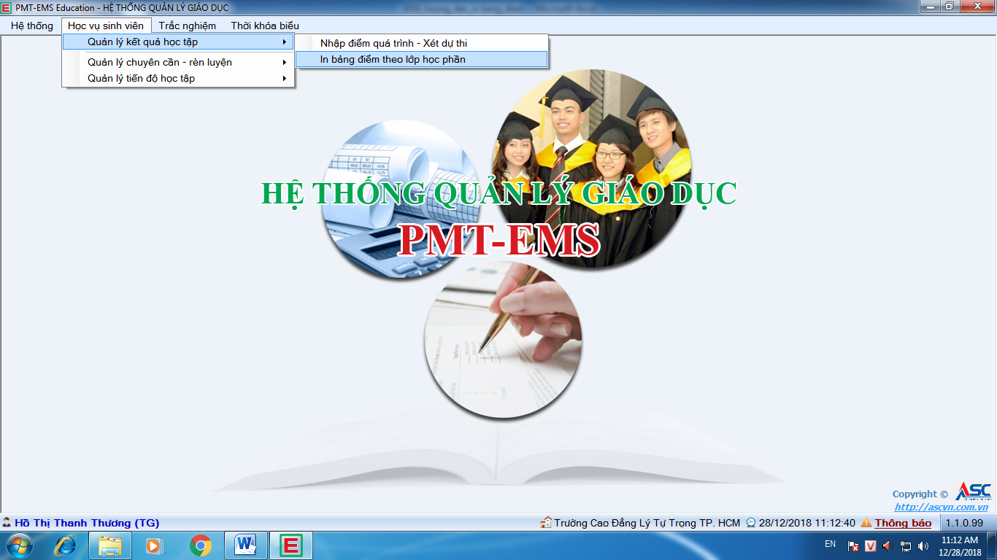
Bước 3:
Bấm vào Tìm kiếm
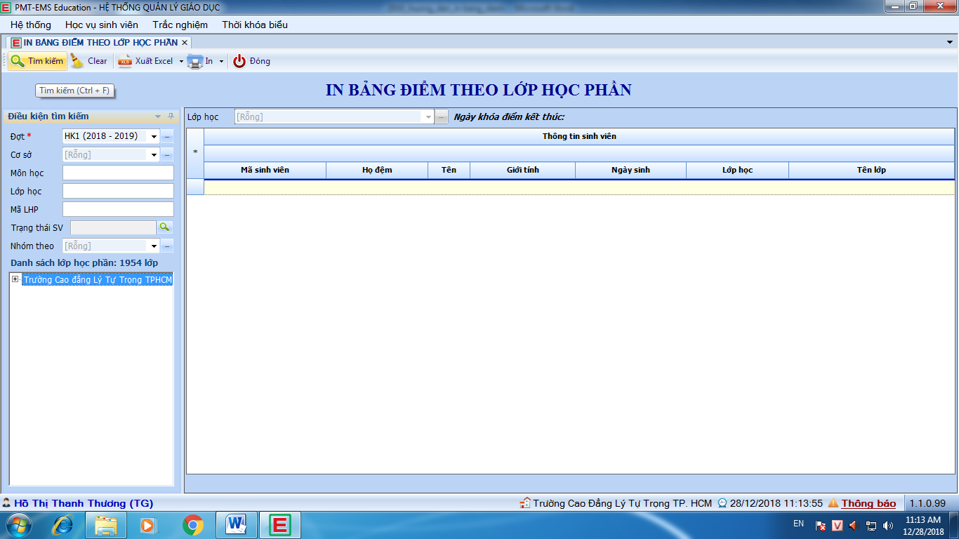
Bước 4:
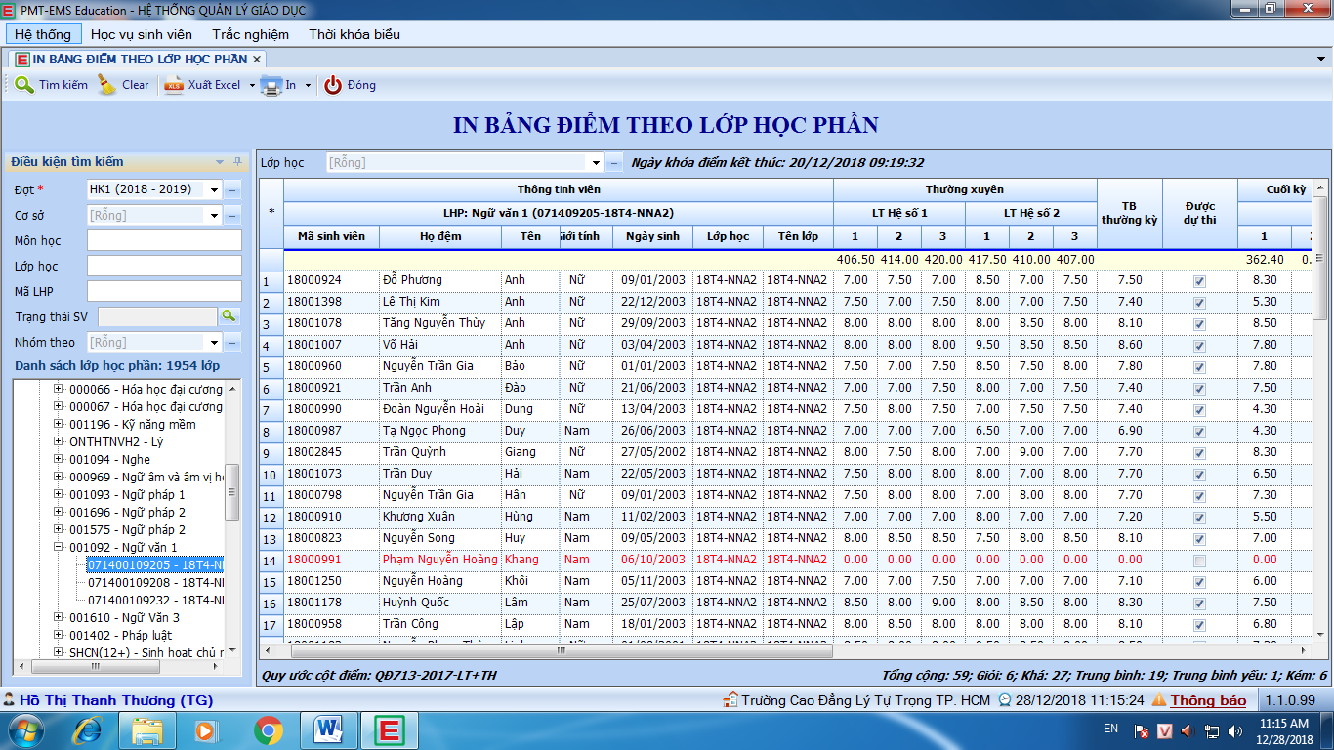
Xuất Excel để được danh sách bảng điểm
Chú ý chế độ xuất bảng điểm
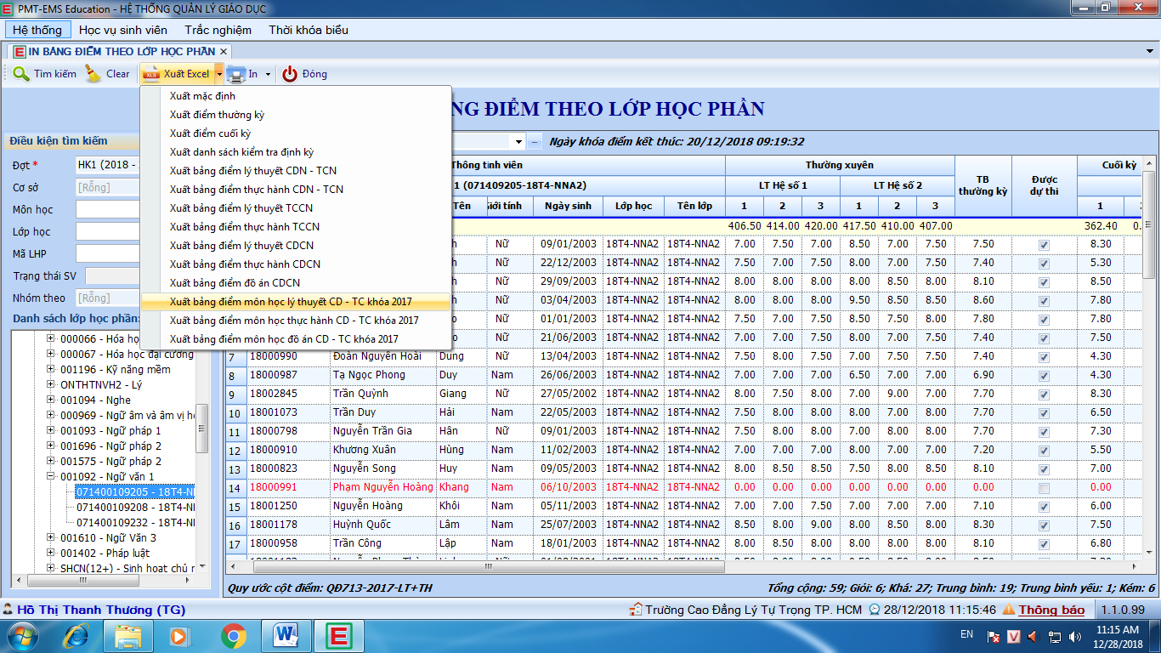
Bước 5:
Mở file excel để in và trình ký

